- 写接口时不用写大括号，只要写方法签名即可（权限，类型，参数）
- 判断相等时最好将方法传进来的参数放在前面，如label.equals(tmp.getLabel())
- 构造器方法public MultiIntervalSet(){}
- 检查方法checkRep private void checkRep() {}
- 写接口一定要写empty(),否则实现的类会报错
- Composite Reuse Principle (CRP) 复合重用原则：类通过“组合”实现多态和复用（通过引入其他类的实例来实现功能）而不是通过基类或父类。
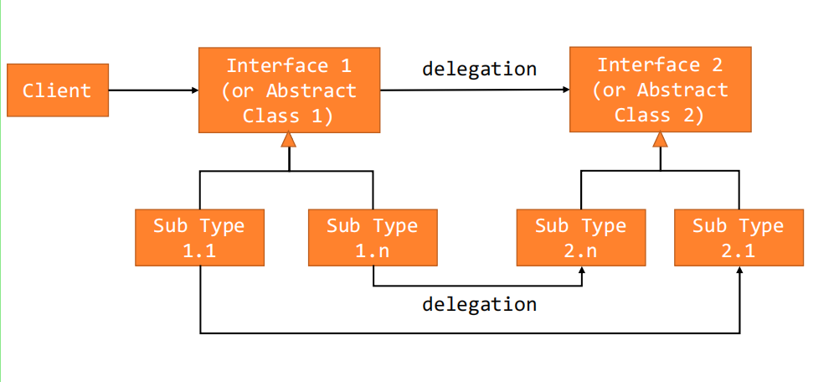
  - 写接口：定义抽象行为
interface Flyable {
public void fly();
}
interface Quackable {
public void quack();
}
  - 接口的具体实现：可以有多种方式，在具体类中实现具体行为
class FlyWithWings implements Flyable {
@Override
public void fly() {
System.out.println("fly with wings");
}
}
class Quack implements Quackable {
@Override
public void quack() {
System.out.println("quack like duck");
}
}
  - 接口的组合：定义了行为的组合
interface Ducklike extends Flyable, Quackable {}
  - 从组合接口中派生具体类
public class Duck implements Ducklike {}
  - 委派：设置Delegation对象实例，通过Delegation实现具体行为
Flyable flyBehavior;
Quackable quackBehavior;
void setFlyBehavior(Flyable f) {
this.flyBehavior = f;
}
void setQuackBehavior(Quackable q) {
this.quackBehavior = q;
}
@Override
public void fly() {
this.flyBehavior.fly();
}
@Override
public void quack() {
this.quackBehavior.quack();
}

